ROTINA DO TRABALHO PEDAGÓGICO PARA SER REALIZADA EM DOMICÍLIO (Maternal I-B)- ProfªGiseli Helena
- Data: 21/09 a 25/09 de 2020
Creche Municipal “Maria Silveira Mattos”
SEGUNDA-FEIRA | TERÇA-FEIRA | QUARTA-FEIRA | QUINTA-FEIRA | SEXTA-FEIRA
MATERNAL 1-B  História: A última árvore do mundo, contada pela professora Giseli, através de vídeo  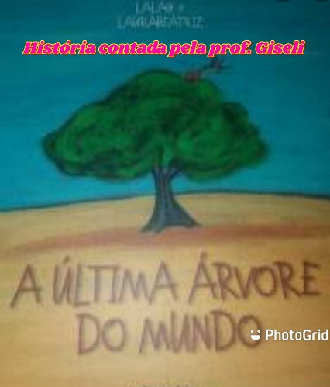 | MATERNAL 1-B  *Em comemoração ao dia da árvore faça com a criança “A última árvore do mundo”, com rolinho de papel. Escolha um modelo e faça com os materiais que tenha disponível em sua casa.  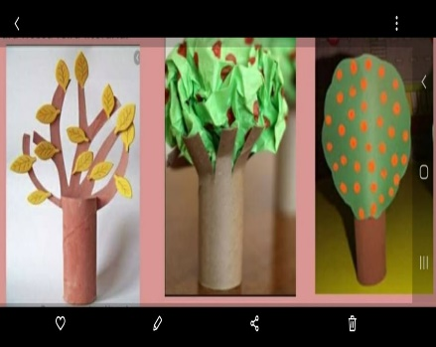 | MATERNAL 1-B  História: Aconteceu com a Margarida, disponível em:  https://www.youtube.com/watch?v=bX9SjOTD0b8  *Depois de assistir a história: Aconteceu com Margarida, vamos incentivar a criança a plantar! Pode ser qualquer semente que tenha disponível em casa (Alpiste, feijão, berinjela, salsinha) ou se não tiver semente pode ser a muda de alguma plantinha. O importante é fazer o processo do plantio com a criança e ensiná-la a cuidar todos os dias da plantinha.  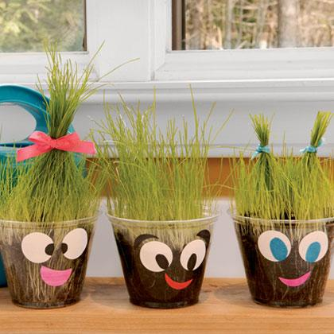 | MATERNAL 1-B  .  *Experiência em casa, o ovo boia ou afunda?  Encher o copo de água e colocar o ovo, como o ovo é mais pesado que a água ele vai afundar. Em seguida retire o ovo e coloque 6 colheres de sopa cheias de sal, no copo de água, mexa bem e repita a experiência, dessa vez o resultado será diferente, o ovo irá boiar, porque com o sal a densidade da água aumenta e ela fica mais pesada do que o ovo!  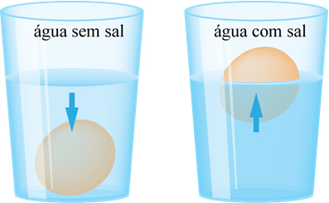 | MATERNAL 1-B  *Poesia: Meu jardim, autor: Cyro de Matos, disponível no grupo  *Brincadeira, cadê o objeto que cabe aqui?  Separe alguns objetos (Ex. garfo, régua, copo, qualquer objeto) e desenhe a forma deles em um papel. Depois deixe-os ao lado. A criança deverá encaixar os objetos nas formas correspondentes, ela irá procurar um por vez e colocar sobre a forma no papel.  